Не зная броду, не суйся в воду!

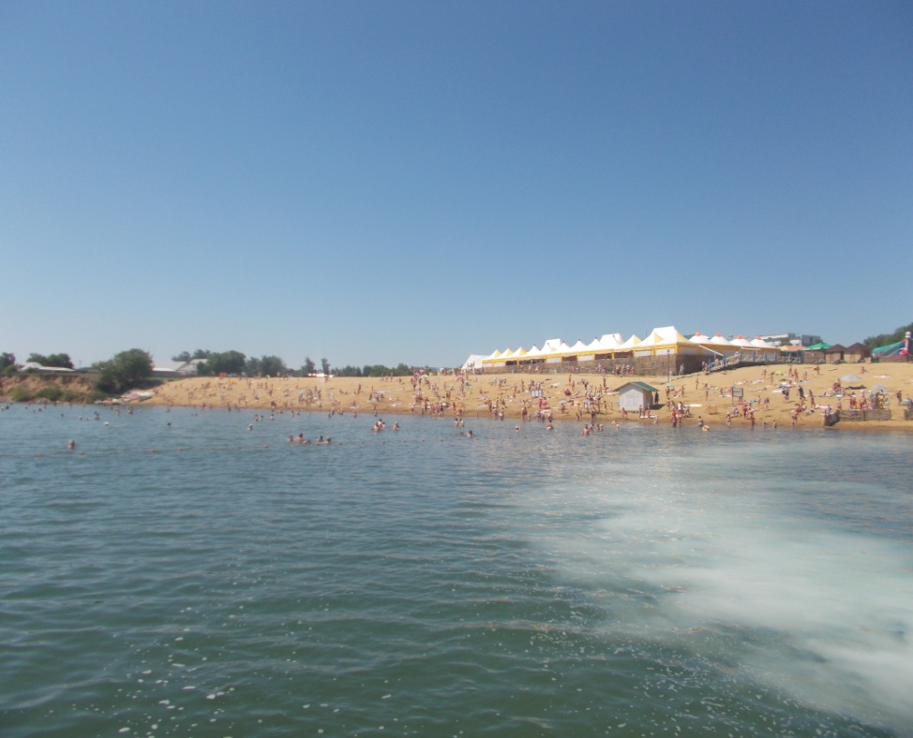

По оценке специалистов Государственной инспекции по маломерным судам, основными причинами происшествий на воде являются нарушения правил безопасного поведения и купание в непредназначенных для купания местах. Из-за беспечного отношения к собственной безопасности и нарушения правил поведения на воде с начала июня на водоемах Алтайского края утонули 9 человек, а с начала года - 15 человек.
Чтобы избежать беды, каждый человек должен строго соблюдать ряд простых правил поведения на воде:
- купаться можно не раньше, чем через 1,5-2 часа после еды;
- нельзя нырять в незнакомых местах - на дне могут оказаться бревна, камни, коряги;
- не прыгать в воду с лодок, катеров, причалов и других сооружений, не приспособленных для этих целей;
- для купания необходимо выбирать специально отведенные для этого места;
- не заплывать далеко от берега, за буйки, обозначающие границы безопасной зоны;
- не подплывать близко к судам (моторным, парусным), лодкам, баржам;
- не следует купаться в заболоченных местах и там, где есть водоросли или тина;
- нельзя входить в воду после перегревания на солнце или сильного охлаждения тела до образования «гусиной кожи».
- нельзя быстро погружаться и прыгать в воду после принятия солнечных ванн, бега, игр без постепенной адаптации к холодной воде;
- категорически запрещается входить в воду и купаться в нетрезвом состоянии;
- ни в коем случае не плавать на надувных матрацах, автомобильных камерах, надувных игрушках, поскольку подручное средство может оказаться неисправным и порваться, а это очень опасно;
- нельзя купаться в штормовую погоду или в местах сильного прибоя;
- если вы оказались в воде с сильным течением, не пытайтесь плыть навстречу течению, справиться с ним сил не хватит; в этом случае нужно плыть по течению, но так, чтобы постепенно приближаться к берегу;
- если попали в водоворот, не пугайтесь, наберите побольше воздуха, нырните и постарайтесь резко свернуть в сторону от него;
- никогда не следует толкать кого-либо в воду, в особенности неожиданно, так как эта шалость может вызвать у людей, очень чувствительных к холодной воде, шок со смертельным исходом;
- нельзя подавать крики ложной тревоги;
- нельзя шалить в воде, окунать друзей с головой и ставить им подножки.
-если вы подплывете к приятелю под водой и резко дернете его за ноги, а он в этот момент как раз сделает вдох - приятель упадет в воду и захлебнется;
- если у вас свело судорогой мышцы, ложитесь на спину и плывите к берегу, постарайтесь при этом растереть сведенные мышцы, но лучше всего – иметь при себе "английскую" булавку. Даже один её укол бывает спасает жизнь. Устали плавать? - отдохните, не старайтесь установить рекорд по плаванию. От перенапряжения могут начаться судороги. Мышечная судорога, это когда у пловца сводит ногу. Так бывает не только в холодной воде. Если такое случилось, погрузитесь на секунду в воду с головой и, распрямив сведенную судорогой ногу, с силой потяните за большой палец ступню на себя. Как правило, судорога отступает.
Большинство людей тонут не из-за того, что плохо плавают, а потому, что, заплыв далеко или испугавшись, поддаются панике и не надеются на себя. Полезно овладеть техникой отдыха для того, чтобы, начав из-за чего-нибудь нервничать во время плавания, вы смогли просто расслабиться и отдохнуть. А потом, придя в себя, доплыть до берега.
Государственные инспекторы по маломерным судам центр ГИМС Главного управления МЧС России по Алтайскому краю напоминает: впереди выходные, соблюдайте правила безопасного поведения на воде, не купайтесь в непредназначенных для купания, не проверенных специалистами Государственной инспекции по маломерным судам местах! Обеспечьте контроль за детьми, не оставляйте маленьких детей без присмотра! Помните: купание в прохладной воде при жаркой погоде занятие опасное - резкий перепад температур может стать причиной судорог, спазмов, сердечных приступов.
Своевременно принятые меры безопасности на воде предохраняют от беды!
Берегите свою жизнь! Не рискуйте неоправданно!

